INFORMATĪVAIS ZIŅOJUMS
Personisko palīgsaimniecību zemes

1. Normatīvo aktu regulējums personisko palīgsaimniecību iznomāšanai
Likuma “Par zemes reformu Latvijas Republikas lauku apvidos”, kas pieņemts 1990. gada 11. novembrī (turpmāk – Reformas likums), 4. piezīme noteic, ka par personiskajām palīgsaimniecībām uzskatāmas lauku saimniecības (ieskaitot arī sakņu dārzus un dienesta zemi), kuras termiņlietošanā uz nomas līguma pamata piešķir pašvaldības vai arī citas juridiskās personas no savas zemes Latvijas Republikas iedzīvotājiem, kas dzīvo valsts vai kooperatīvu dzīvokļos, kā arī personiskajos dzīvokļos vai mājās, ja viņu pastāvīgajā lietošanā nav lauksaimniecībā izmantojamas zemes (turpmāk – LIZ) vai tās ir nepietiekami un vismaz viena darba spējīgā ģimenes locekļa pamatdarbs ir ārpus palīgsaimniecības. No termina “personiskā palīgsaimniecība” skaidrojuma izriet, ka runa ir par LIZ, ko piešķir fiziskām personām personisko palīgsaimniecību vajadzībām. Proti, ka ar zemes izmantošanu personiskām palīgsaimniecībām ir saderīga lauksaimnieciska darbība , ar ko var tikt saprasta augkopība (arī koku stādu, sēņu, savvaļas ogu audzēšana), lopkopība (arī truškopība, putnkopība, biškopība un zvērkopība), iekšējo ūdeņu zivsaimniecība (zivju audzēšana privātajās ūdenstilpēs) un dārzkopības (arī puķkopība, siltumnīcu saimniecība) produkcijas audzēšana. Zemes izmantošana saimnieciskai darbība ir aizliegta, tajā skaitā lauku tūrismam un lauksaimniecības zemes uzturēšana noganīšanai vai kultūraugu audzēšanai piemērotā stāvoklī.
Zemes vienību iznomāšanu personisko palīgsaimniecību vajadzībām regulē gan Reformas likums, gan Ministru kabineta 2018. gada 19. jūnija noteikumi Nr. 350 “Publiskas personas zemes nomas un apbūves tiesības noteikumi” (turpmāk – noteikumi Nr. 350).
Kā izriet no noteikumu Nr. 350 29., 31., un 32. punkta, 29.2. un 30.2. apakšpunkta, pašvaldībai ir tiesības, nerīkojot izsoli, iznomāt neapbūvētu zemes vienību personisko palīgsaimniecību vajadzībām atbilstoši Reformas likuma 7. pantam ar gada nomas maksu 0,5 % apmērā no zemes kadastrālās vērtības vai lielāku, bet arī šajos gadījumos, iznomātājam izvērtējot lietderības apsvērumus, nomas tiesību izsole var tikt rīkota. Saskaņā ar Reformas likuma 7. panta otro daļu, viens no mērķiem, kādiem zemes reformas ietvaros pašvaldībām uz pieprasījuma pamata piešķīra zemi pastāvīgā lietošanā, bija personisko palīgsaimniecību vajadzībām ar nosacījumu, ka nomnieks attiecīgajā zemes vienībā vai tās daļā neveiks saimniecisko darbību, kurai samazinātas nomas maksas piemērošanas gadījumā atbalsts nomniekam kvalificējams kā komercdarbības atbalsts. Saskaņā ar noteikumu Nr. 350 29. punktu zemes vienība personisko palīgsaimniecību vajadzībām var tikt iznomāta, neievērojot šo noteikumu 32., 40., 41., 42., 43., 44., 45. un 46. punktā noteikto (proti – bez izsoles), tādējādi, nomas līgumu drīkst slēgt arī ar garāku termiņu nekā, uz laiku līdz vienam gadam un zemes vienību iznomāt par nomas maksu, kas ir mazāka par 28 eiro, vienlaikus saskaņā ar 31. punktu pašvaldībai savos saistošajos noteikumos ir tiesības noteikt lielāku nomas maksu par pašvaldības neapbūvētajiem zemesgabaliem, nekā minēts 30.2. apakšpunktā.

2. Informatīvā ziņojuma pamatojums
Informatīvais ziņojums izstrādāts, pamatojoties uz Ministru kabineta 2018. gada 19. jūnija sēdes protokollēmuma (Nr. 29, 19. §) (2017.) “Noteikumu projekts “Publiskas personas zemes nomas un apbūves tiesību noteikumi” (turpmāk – protokollēmums) 2. punktu, kas noteica uzdevumu Vides aizsardzības un reģionālās attīstības ministrijai (turpmāk – VARAM) sadarbībā ar Tieslietu ministriju, Finanšu ministriju, Valsts kontroli un Latvijas Pašvaldību savienību, ņemot vērā Noteikumu projekta “Publiskas personas zemes nomas un apbūves tiesības noteikumi” saskaņošanas laikā Valsts kontroles izteikto iebildumu, līdz 2019. gada 1. martam pārskatīt Reformas likumā noteikto regulējumu attiecībā uz zemes piešķiršanu personisko palīgsaimniecību vajadzībām un nepieciešamības gadījumā noteiktā kārtībā iesniegt izskatīšanai Ministru kabinetā attiecīgus tiesību aktu projektus.
Reformas likums noteic kārtību zemes reformas īstenošanai, tai skaitā kārtību kādā tiek izskatīti un pieņemti lēmumi par zemes piešķiršanu lietošanā fiziskajām personām. Reformas likuma normas, tai skaitā 4. piezīme, nenosaka kārtību, bet gan nosaka galvenos rādītājus (nosacījumus), kādos zemes lietojums ir uzskatāms par personisko palīgsaimniecību. Sekojoši regulējums par personisko palīgsaimniecību iznomāšanas kārtību noteikts noteikumos Nr. 350, kas izdoti saskaņā ar Valsts un pašvaldību īpašuma privatizācijas un privatizācijas sertifikātu izmantošanas pabeigšanas likumā, Publiskas personas mantas atsavināšanas likumā un Publiskas personas finanšu līdzekļu un mantas izšķērdēšanas novēršanas likumā doto deleģējumu.
Ņemot vērā protokollēmuma 2. punktā ietverto uzdevumu un Valsts kontroles 2017. gada 14. marta revīzijas ziņojumā Nr. 2.4.1.–48/2015: “Vai novadu pašvaldības nodrošina pakalpojumus iedzīvotājiem par samērīgām izmaksām?” (turpmāk – revīzijas ziņojums) pausto viedokli, VARAM ieskatā jautājumi par zemes vienību piešķiršanu personisko palīgsaimniecību vajadzībām joprojām ir aktuāli, jo Latvijas lauksaimniecības attīstība un ilgtspēja vienmēr ir bijis svarīgs jautājums ne tikai lauksaimniecības uzņēmumu vidū, bet arī lauku apvidos dzīvojošo iedzīvotāju vidū. Šis jautājums skatīts arī Eiropas Komisijas paziņojumā “Eiropas zaļais kurss” (turpmāk – EK paziņojums). Kā viens no EK paziņojumā iekļautajiem zaļā kursa elementiem ir stratēģija “No lauka līdz galdam”: izveidot taisnīgu, veselīgu un vidi saudzējošu pārtikas sistēmu, ar ko attiecīgi plānots nodrošināt lauksaimniecības zemes ilgtspēju. Stratēģijas “No lauka līdz galdam” viens no galvenajiem mērķiem ir stimulēt ilgtspējīgu pārtikas patēriņu un sekmēt visiem pieejamu veselīgu pārtiku par pieņemamu cenu. Tādējādi zemes vienību iznomāšana personisko palīgsaimniecību vajadzībām zināmā mērā veicinātu Latvijas lauku iedzīvotājiem iespēju pašu spēkiem izaudzēt veselīgu un ilgtspējīgu pārtiku. Personisko palīgsaimniecību jautājuma aktualizācija pavērtu jaunas iespējas lauku attīstībai un ilgtspējai, nodrošinot vietējiem lauku iedzīvotājiem plašāku piekļuvi LIZ.
Faktiskā situācija par zemes vienību piešķiršanu personisko palīgsaimniecību vajadzībām detalizēti sniegta informatīvā ziņojuma 3. nodaļā.
VARAM galvenie secinājumi ir:
2.1. Gandrīz puse (48 %) no zemes, kas tika piešķirtas pašvaldībām ar mērķi tās iznomāt personiskajām palīgsaimniecībām netiek iznomātas. Pašvaldībām kopumā ir ievērojamas iespējas aktīvāk piešķirt zemi lauku teritorijās dzīvojošajiem iedzīvotājiem personisko palīgsaimniecību vajadzībām.
2.2. Iepazīstoties ar atsevišķu pašvaldību tīmekļvietnēs publiski pieejamo informāciju par personisko palīgsaimniecību nomas objektiem, secināms, ka caurmērā informācija par šāda pakalpojuma pieprasīšanas iespējām ir nodrošināta. Atsevišķu pašvaldību tīmekļvietnēs, kurās pieejami šādi personisko palīgsaimniecību nomas objekti, šī informācija ir grūti atrodama un būtu vērtējams, ka pašvaldība pietiekami nenodrošina nepieciešamo saziņu ar sabiedrību. Pirms 2021. gada 1. jūlija administratīvi teritoriālā iedalījuma 38 pašvaldības katra savā administratīvajā teritorijā kopumā personiskajām palīgsaimniecībām iznomā mazāk kā 10 ha, bet 25 pašvaldības katra iznomā virs 100 ha. Savukārt 42 pašvaldības katra savā administratīvajā teritorijā iznomājušas mazāk par 50 % pašvaldību teritorijās esošās personisko palīgsaimniecību zemes vienību platības.
2.3. Pašvaldība ir iedzīvotājam tuvākais valsts pārvaldes institūts, no kura iedzīvotājs sagaida konkrētu rīcību gan saistībā ar pamatvajadzībām – mājokli, uzturu, gan arī kontekstā ar dzīves ilgtspēju – kvalitatīvu dzīves vidi. Tādējādi pašvaldībām saskaņā ar noteikumu Nr. 350 35. punktu jānodrošina pietiekamu un ērtu informācijas pieejamību sabiedrībai par iespējām šādas zemes vienības iznomāt. Nozīmīgi, ka regulējumā iznomātājs skaidri mudināts meklēt iespējas paziņot šo informāciju tādos veidos, lai tā sasniegtu pēc iespējas plašāku nomas tiesību pretendentu loku.
2.4. Aktīvāka un pilnvērtīgāka personisko palīgsaimniecību iznomāšana vietējiem iedzīvotājiem personīgās pārtikas izaudzēšanai varētu sekmēt laukos dzīvojošo cilvēku labklājību un iespējas realizēt savu potenciālu, kā arī nodrošinātu neiznomāto LIZ nodošanu vispirms sabiedrības vajadzībām – mērķim, kuram pašvaldībām nodots šis īpašums. Šīs zemes nodošana nomā lauksaimniecības uzņēmumiem attiecīgi samazina lauku teritorijās dzīvojošo iedzīvotāju piekļuvi LIZ.
VARAM, veicot informatīvā ziņojuma 3. nodaļā iekļauto informācijas apkopojuma analīzi, secina, ka, adekvāti piemērots, spēkā esošais regulējums nerada risku personisko palīgsaimniecību iznomāšanai lielās platībās. Ņemot vērā, Publiskas personas finanšu līdzekļu un mantas izšķērdēšanas novēršanas likumā noteikto regulējumu, ka pašvaldība iznomājot zemes vienības (tai skaitā personisko palīgsaimniecību vajadzībām) uz laiku, kas ilgāks par sešiem gadiem, pašvaldība nomas maksas apmēru vienpusēji pārskata un, ja nepieciešams, maina ne retāk kā reizi sešos gados. Papildus tam Noteikumos Nr. 350 ietvertais regulējums noteic, ka pagarinot nomas līguma termiņu, tostarp iznomājot zemes vienības personisko palīgsaimniecību vajadzībām, nomas maksu pārskata, ievērojot noteikumu Nr. 350 3. nodaļā noteikto nomas maksas noteikšanas kārtību. Savukārt ja neapbūvēts zemesgabals ir iznomāts, rīkojot izsoli par zemesgabala nomas tiesībām, nomas maksu pārskata un maina, ja pārskatītā nomas maksa ir augstāka par noteikto nomas maksu. Ja nomnieks neapbūvētajā zemesgabalā veic saimniecisko darbību un samazinātas nomas maksas piemērošanas gadījumā atbalsts nomniekam kvalificējams kā komercdarbības atbalsts, nomas maksu nosaka atbilstoši neatkarīga vērtētāja noteiktajai tirgus nomas maksai un maina, ja tā ir augstāka par noteikto nomas maksu. Ja nomas maksa tiek mainīta, nomnieks kompensē iznomātājam pieaicinātā neatkarīgā vērtētāja atlīdzības summu.
Pašlaik saskaņā ar noteikumu Nr. 350 31. punktu 12 pašvaldībās (Dobeles, Krāslavas, Smiltenes, Aizkraukles, Kuldīgas, Augšdaugavas, Talsu, Ķekavas, Ādažu, Madonas, Saldus un Gulbenes novads) izdoti saistošie noteikumi par neapbūvētu zemes vienību tai skaitā arī par personisko palīgsaimniecību nomas maksas aprēķināšanas kārtību. Jāpiebilst, ka tikai atsevišķos gadījumos no iepriekš minētajiem pašvaldību saistošajiem noteikumiem nomas maksa par personisko palīgsaimniecību piešķiršanu noteikta minimālā nomas maksa gadā 0,5 % ar norādi, ka tā nedrīkst būt mazāka par noteiktu minimālo summu gadā no zemes vienības kadastrālās vērtības, savukārt pārejos gadījumos nomas maksa noteikta ievērojami lielāka, vienā gadījumā pat 5 % no zemes vienības kadastrālās vērtības gadā. Papildus tam atsevišķas pašvaldības šajos saistošajos noteikumos iekļāvušas nosacījumus, ka attiecīgajā administratīvajā teritorijā kopējā nomas platība personiskajai palīgsaimniecībai nepārsniedz noteiktu platību.
Līdz ar to vērtējams, ka jau pašlaik atsevišķas pašvaldības veiksmīgi veic zemju piešķiršanu personisko palīgsaimniecību vajadzībām, nosakot konkrētus kritērijus, gan nomas maksai, gan iznomājamajai maksimālajai platībai vadoties pēc katras pašvaldības atšķirīgajiem vides, ģeogrāfiskiem un citiem aspektiem.
Tādējādi protokollēmuma 2. punktā dotais uzdevums pārskatīt Reformas likumā noteikto regulējumu attiecībā uz zemes piešķiršanu personisko palīgsaimniecību vajadzībām un nepieciešamības gadījumā noteiktā kārtībā iesniegt izskatīšanai Ministru kabinetā attiecīgus tiesību aktu projektus ir zaudējis savu aktualitāti un nav nepieciešams veikt izmaiņas kārtībā, kādā var iznomāt personiskās palīgsaimniecības.
Kaut arī no veiktās datu analīzes un apstrādes izriet, ka katrai pašvaldībai ir pieejama informācija par personiskajām palīgsaimniecībām savā administratīvajā teritorijā, VARAM ieskatā, būtu lietderīgi nodot šajā informatīvajā ziņojumā apkopoto informāciju par novados pieejamo un iznomāto personisko palīgsaimniecību zemes vienību skaitu un platību jaunajām pašvaldībām. Tādējādi atvieglojot jaunajām pašvaldībām informācijas publicēšanas kārtību savās tīmekļvietnēs par iespējām šādas brīvās zemes vienības iznomāt, kā arī nodrošināt pilnvērtīgu informācijas pieejamību sabiedrībai.

3. Aktuālais informācijas apkopojums par personiskajām palīgsaimniecībām
Lai noskaidrotu aktuālo situāciju par zemju piešķiršanu personisko palīgsaimniecību vajadzībām VARAM 2021. gada 22. janvārī pašvaldībām nosūtīja vēstuli Nr. 1–132/634 (turpmāk – informācijas pieprasījums), kurā tika lūgts norādīt:
- personīgajām palīgsaimniecībām iznomāto zemes vienību skaitu;
- personīgajām palīgsaimniecībām iznomāto zemes vienību platības;
- kopējo pašvaldības īpašumā vai valdījumā esošo zemes vienību skaitu, kas uzskatāmas par personīgajām palīgsaimniecībām saskaņā ar reforma likuma 4. piezīmi;
- norādīto zemes vienību kadastra apzīmējumus.
Informācija tika pieprasīta un arī saņemta no 110 pašvaldībām. Valstspilsētām (tolaik – Republikas pilsētām) informācijas pieprasījums netika adresēts, jo kārtību, kāda bija veicama zemes reforma republikas pilsētās, nosaka cits likums – “Par zemes reformu Latvijas Republikas pilsētās”, kurā palīgsaimniecību jautājums netika aplūkots. Līdz ar to pielikumu grafiskajos materiālos valstspilsētas attēlotas ar leģendu “nav datu”. Iesniegto datu papildus pārbaude nav veikta, ņemot vērā, ka pašvaldība savas kompetences ietvaros savā administratīvajā teritorijā nodrošina zemes vienību nomas līgumu pārvaldību.
Kopējā situācija valstī personisko palīgsaimniecību kontekstā:
- valstī kopā ir 6725 personisko palīgsaimniecību zemes vienības 15 579 ha platībā;
- iznomātas 5776 personisko palīgsaimniecību zemes vienības 8147 ha platībā (52 %);
- vidējā personiskajai palīgsaimniecībai iznomātā zemes vienības platība valstī ir 1,4 ha;
- no kopējās valsts LIZ platības palīgsaimniecībām iznomāti 0,4 %;
- no kopējās pašvaldību īpašumā/piekritīgās LIZ, palīgsaimniecībām iznomāti 6,5 %.

3.1. Kopējā iznomātā personisko palīgsaimniecību platība (1. pielikums)
Kopumā 14 pašvaldības (Dobeles, Durbes, Ikšķiles, Krustpils, Līvānu, Naukšēnu, Olaines, Saulkrastu, Sējas Skrīveru, Varakļānu, Viesītes, Viļakas un Viļānu novads), sniedzot informāciju, norādīja, ka to administratīvajās teritorijās nav iznomātas nevienas zemes vienības personisko palīgsaimniecību vajadzībām un to administratīvajās teritorijās nav zemes vienību, kas būtu uzskatāmas par personiskajām palīgsaimniecībām. Dundagas un Nīca pašvaldības uzsvēra, ka to administratīvajās teritorijās ir šādas personisko palīgsaimniecību zemes vienības, bet tās netiek iznomātas. Dundagas novadā šādas ir 55 zemes vienības ar kopējo platību 21,8 ha, Nīcas novadā – 12 zemes vienības ar kopējo platību 25,8 ha.
Savukārt 24 pašvaldībās (Aglonas, Aizkraukles, Ādažu, Babītes, Baltinavas, Beverīnas, Carnikavas, Cesvaines, Garkalnes, Jaunpiebalgas, Kārsavas, Lielvārdes, Limbažu, Ludzas, Mārupes, Mērsraga, Pārgaujas, Pļaviņu, Preiļu, Raunas, Ropažu, Talsu, Vārkavas un Zilupes novads) kopējās iznomātās palīgsaimniecību platības ir diapazonā no 0,37 ha līdz 10,2 ha. Kopējās iznomāto palīgsaimniecību platības no 100 ha līdz 800 ha ir 25 pašvaldībās (Aizputes, Aknīstes, Amatas, Bauskas, Brocēnu, Burtnieku, Ciblas, Dagdas, Ērgļu, Grobiņas, Gulbenes, Jelgavas, Kokneses, Krāslavas, Kuldīgas, Mazsalacas, Mālpils, Priekuļu, Saldus, Skrundas, Smiltenes, Tērvetes, Tukuma, Vaiņodes un Ventspils novados).

3.2. Vidējā iznomātā personisko palīgsaimniecību platība (2. un 3. pielikums)
Lielākās personisko palīgsaimniecību vidējās iznomātās platības neatkarīgi no nomnieku skaita zemes vienībā, ir Rucavas novadā 6,9 ha, Lielvārdes novadā 8,2 ha un Ērgļu novadā 8,4 ha. Savukārt vidējās platības, kas iznomātas personiskajām palīgsaimniecībām no 0,1 ha līdz 1,0 ha ir 39 novados, bet pārējos novados vidējās iznomātās platības svārstās no 1 ha līdz 5,3 ha. Papildus jāņem vērā, ka pārsvarā vienai zemes vienībai ir vairāki zemes nomnieki, piemēram, Saldus novadā kopumā personisko palīgsaimniecību vajadzībām iznomātas 232 zemes vienības 291 ha platībā, bet nomnieku skaits ir 1063, savukārt Bauskas novadā 1006 nomniekiem iznomātas 158 zemes vienības 337 ha platībā.
No saņemtajiem datiem nav tieši konstatējams, ka pašvaldības personiskajām palīgsaimniecībām neiznomā arī ļoti lielas zemes vienību platības. Lielu platību iznomāšana personisko palīgsaimniecību vajadzībām, papildus būtu vērtējama no to pieprasījuma, atrašanās vietas un piekļuves attiecīgajai pēc platības lielajai zemes vienībai. Iespējama situācija, ka pēc platības lielas zemes vienības iznomāšana personiskajai palīgsaimniecībai vienai personai, ir vienīgais veids, kā panākt, lai šī zemes vienība tiktu apstrādāta.
Likuma “Par pašvaldībām” (turpmāk – Pašvaldību likums) 4. pants noteic, ka, realizējot vietējo pārvaldi, likumā noteiktajos ietvaros pašvaldība ir publisko tiesību subjekts, bet privāttiesību jomā tai ir juridiskās personas tiesības. Pašvaldību likuma 5. pants nosaka, ka vietējās pašvaldības atbilstoši savai kompetencei darbojas patstāvīgi. Ņemot vērā minēto, kā arī, ievērojot Pašvaldību likuma 77. pantā noteikto, var secināt, ka par pašvaldībai piederošā īpašuma izmantošanu var lemt vienīgi pašvaldība. Pašvaldības kompetencē ir lemt par sev piederošo īpašumu turpmāko izmantošanu, ciktāl to neierobežo Pašvaldību likums un citi normatīvie akti. Tādējādi tādu jautājumu risināšana kā, piemēram, pieņemt lēmumus par pašvaldības īpašumā esošas zemes vienības iznomāšanu personisko palīgsaimniecību vajadzībām, ir pašvaldības autonomā kompetence.
3.3. No pašvaldības īpašumā esošās un piekritīgās LIZ personiskajām palīgsaimniecībām iznomātās platības (4. un 5. pielikums)
Vērtējot pašvaldības īpašumā esošās un piekritīgās LIZ platības, personiskajām palīgsaimniecībām iznomāto platību īpatsvars vienā gadījumā pat sasniedz 84 % (Salaspils novads), attiecīgi iznomājot 87,5 ha. Savukārt 73 novados kopējo iznomāto personisko palīgsaimniecību īpatsvars no pašvaldības īpašumā esošās un piekritīgās LIZ platības novadā nepārsniedz 10 %.
Piemēram, novados, kuros ir salīdzinoši lielāka LIZ platība pret kopējo novada administratīvās teritorijas platību, nepieaug kopējā palīgsaimniecībām iznomātā platība no pašvaldības īpašumā esošās un piekritīgās LIZ platības. Piemēram, Rundāles novadā LIZ sastāda 77 % no kopējās novada platības, bet personīgajām palīgsaimniecībām iznomāti vien 9,66 % no pašvaldības LIZ, tas ir 69 ha un vidējā iznomātā zemes vienības platība ir 0,2 ha. Arī Bauskas un Tērvetes novadā situācija ir līdzīga – kopumā no pašvaldības LIZ platības Tērvetes novadā palīgsaimniecību vajadzībām iznomāti 21,9 %, bet Bauskas novadā 16,22 %.

3.4. Iznomāto personisko palīgsaimniecību īpatsvars no kopējā pašvaldībā esošās personisko palīgsaimniecību platības (6. un 7. pielikums)
Pašvaldības, atbildot uz informācijas paprasījumu, norādīja arī tās LIZ zemes vienību platības, kas atbilst personisko palīgsaimniecību definīcijai, bet pašlaik attiecīgā novada teritorijā netiek iznomātas kā personiskās palīgsaimniecības. Kopumā deviņas pašvaldības (Aglonas, Alojas, Cesvaines, Jēkabpils, Limbažu, Līgatnes, Pļaviņu, Rēzeknes un Siguldas novads) iznomājušas līdz 20 % pašvaldību teritorijās esošās personisko palīgsaimniecību zemes vienību platības. Savukārt 36 pašvaldības iznomājušas virs 70 % novada administratīvajā teritorijā esošās palīgsaimniecības, bet 16 pašvaldības (Amatas, Auces, Baltinavas, Carnikavas, Ilūkstes, Jaunpiebalgas, Krāslavas, Lielvārdes, Lubānas, Ludzas, Preiļu, Salaspils, Strenču, Vaiņodes un Vārkavas novads) pilnībā iznomājušas visas novadu teritorijās esošās palīgsaimniecības.
Ja zemes vienību skaitu, kas uzskatāmas par personiskajām palīgsaimniecībām salīdzina ar personiskajām palīgsaimniecībām iznomāto zemes vienību skaitu pašvaldības administratīvajā teritorijā, tad 68 pašvaldības (ieskaitot arī tās, kurās nav personisko palīgsaimniecību platības) iznomājušas pilnīgi visas personisko palīgsaimniecību zemes vienības. Savukārt pārējās pašvaldībās šāds personiskajām palīgsaimniecībām neiznomāto zemes vienību skaits ir diapazonā no vienas zemes vienības (Aknīstes, Beverīnas, Cesvaines, Engures, Ķeguma, Mērsraga, Vecumnieku un Ventspils novados) līdz 206 zemes vienībām (Rēzeknes novadā).

3.5. Informācijas apkopojums pēc 2021. gada 1. jūlija administratīvi teritoriālā iedalījuma (8., 9., 10. un 11. pielikums)
Apkopojot pašvaldību sniegto informāciju par personisko palīgsaimniecību iznomāšanu, sagatavots arī datu apkopojums atbilstoši administratīvajam iedalījumam uz 2021. gada 1. jūliju.
Pēc jaunā administratīvā iedalījuma pastāv arī tādi novadi, kuros personiskajām palīgsaimniecībām nav iznomāta neviena zemes vienība – Olaines, Līvānu un Saulkrastu novads. Savukārt septiņās pašvaldības (Ādažu, Alūksnes, Mārupes, Preiļu, Rēzeknes, Talsu un Valkas novads) palīgsaimniecību vajadzībām kopumā iznomājušas līdz 50 ha katrā novadā.
Kopumā 23 novados no kopējās pašvaldības īpašumā esošās un piekritīgās LIZ platības personisko palīgsaimniecību vajadzībām iznomāts zem 10 %. Virs 50 % iznomāts divās pašvaldībās – Ķekavas un Salaspils.
Kopumā septiņas pašvaldības iznomājušas virs 70 % novada administratīvajā teritorijā esošās personisko palīgsaimniecību platības (Ādažu, Dobeles, Krāslavas, Ludzas, Preiļu, Salaspils un Ventspils novads). Tikai Salaspils novadā pilnībā ir iznomātas visas novada teritorijā esošās palīgsaimniecības, kas attiecīgi sastāda 84 % no visas kopējās pašvaldības LIZ novadā.

Vides aizsardzības un reģionālās attīstības ministrs A. T. Plešs

Turks, 67026901

1. Pielikums
Personisko palīgsaimniecību vajadzībām iznomātās platības
(administratīvi teritoriālajā iedalījumā pirms 2021. gada 1. jūlija)
Pašvaldība | ha | Pašvaldība | ha | Pašvaldība | ha
Ciblas nov. | 816,8 | Vecumnieku nov. | 60,6 | Beverīnas nov. | 7,6
Ventspils nov. | 711,7 | Daugavpils nov. | 59,0 | Talsu nov. | 6,9
Tukuma nov. | 501,6 | Rugāju nov. | 58,1 | Ropažu nov. | 6,7
Krāslavas nov. | 411,8 | Priekules nov. | 54,9 | Ādažu nov. | 6,5
Vaiņodes nov. | 399,9 | Ilūkstes nov. | 45,0 | Carnikavas nov. | 4,8
Bauskas nov. | 337,5 | Pāvilostas nov. | 44,7 | Aizkraukles nov. | 4,6
Saldus nov. | 291,4 | Ķekavas nov. | 44,2 | Limbažu nov. | 4,6
Kuldīgas nov. | 283,8 | Apes nov. | 43,3 | Jaunpiebalgas nov. | 4,3
Aknīstes nov. | 260,6 | Krimuldas nov. | 36,2 | Mārupes nov. | 3,0
Jelgavas nov. | 215,0 | Strenču nov. | 36,0 | Kārsavas nov. | 2,9
Mālpils nov. | 184,2 | Kandavas nov. | 34,5 | Pļaviņu nov. | 1,4
Kokneses nov. | 172,5 | Ķeguma nov. | 33,7 | Cesvaines nov. | 1,4
Aizputes nov. | 142,3 | Jaunpils nov. | 31,7 | Garkalnes nov. | 1,2
Burtnieku nov. | 131,5 | Madonas nov. | 31,1 | Ludzas nov. | 1,0
Priekuļu nov. | 129,4 | Riebiņu nov. | 30,1 | Baltinavas nov. | 0,8
Amatas nov. | 128,3 | Siguldas nov. | 24,8 | Vārkavas nov. | 0,7
Skrundas nov. | 127,2 | Alojas nov. | 24,3 | Mērsraga nov. | 0,6
Brocēnu nov. | 125,5 | Rēzeknes nov. | 24,2 | Preiļu nov. | 0,5
Grobiņas nov. | 122,4 | Alūksnes nov. | 22,8 | Zilupes nov. | 0,4
Mazsalacas nov. | 120,1 | Rūjienas nov. | 22,5 | Aglonas nov. | 0,4
Smiltenes nov. | 112,9 | Līgatnes nov. | 20,3 | Dobeles nov. | 0,0
Dagdas nov. | 105,6 | Jaunjelgavas nov. | 20,1 | Dundagas nov. | 0,0
Tērvetes nov. | 104,2 | Kocēnu nov. | 19,8 | Durbes nov. | 0,0
Gulbenes nov. | 103,2 | Rojas nov. | 18,9 | Ikšķiles nov. | 0,0
Ērgļu nov. | 100,4 | Lubānas nov. | 18,5 | Krustpils nov. | 0,0
Baldones nov. | 97,3 | Ozolnieku nov. | 17,9 | Līvānu nov. | 0,0
Salaspils nov. | 87,5 | Balvu nov. | 16,4 | Naukšēnu nov. | 0,0
Jēkabpils nov. | 86,6 | Engures nov. | 15,3 | Nīcas nov. | 0,0
Salas nov. | 84,4 | Auces nov. | 14,0 | Olaines nov. | 0,0
Stopiņu nov. | 81,3 | Cēsu nov. | 13,7 | Saulkrastu nov. | 0,0
Vecpiebalgas nov. | 80,7 | Valkas nov. | 13,2 | Sējas nov. | 0,0
Iecavas nov. | 77,4 | Inčukalna nov. | 12,7 | Skrīveru nov. | 0,0
Rucavas nov. | 69,5 | Neretas nov. | 11,7 | Varakļānu nov. | 0,0
Alsungas nov. | 69,2 | Pārgaujas nov. | 10,2 | Viesītes nov. | 0,0
Rundāles nov. | 68,9 | Raunas nov. | 10,2 | Viļakas nov. | 0,0
Salacgrīvas nov. | 67,5 | Lielvārdes nov. | 8,2 | Viļānu nov. | 0,0
Ogres nov. | 66,3 | Babītes nov. | 7,7

2. Pielikums
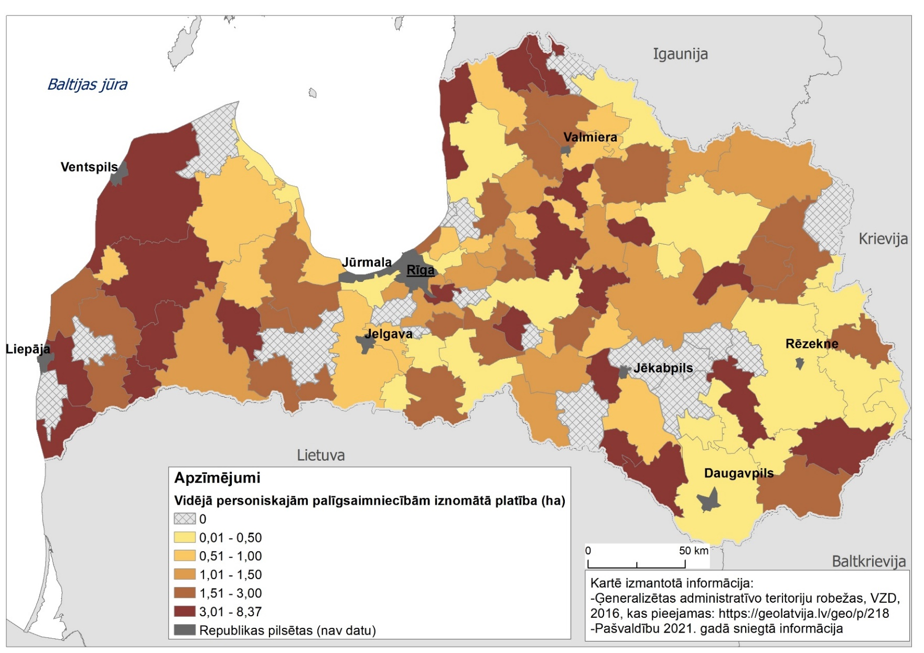
Personisko palīgsaimniecību vajadzībām iznomātā vidējā platība pa novadiem
(administratīvi teritoriālajā iedalījumā pirms 2021. gada 1. jūlija)

3. Pielikums
Personisko palīgsaimniecību vajadzībām iznomāto vienību vidējās platības
(administratīvi teritoriālajā iedalījumā pirms 2021. gada 1. jūlija)
Pašvaldība | ha | Pašvaldība | ha | Pašvaldība | ha
Ērgļu nov. | 8,4 | Pāvilostas nov. | 1,9 | Rojas nov. | 0,4
Lielvārdes nov. | 8,2 | Tērvetes nov. | 1,7 | Baltinavas nov. | 0,4
Rucavas nov. | 6,9 | Balvu nov. | 1,6 | Vecumnieku nov. | 0,4
Kuldīgas nov. | 5,3 | Baldones nov. | 1,6 | Garkalnes nov. | 0,4
Mazsalacas nov. | 5,2 | Burtnieku nov. | 1,6 | Cesvaines nov. | 0,4
Dagdas nov. | 5,0 | Priekules nov. | 1,5 | Valkas nov. | 0,3
Ventspils nov. | 4,9 | Mārupes nov. | 1,5 | Babītes nov. | 0,3
Grobiņas nov. | 4,7 | Siguldas nov. | 1,4 | Daugavpils nov. | 0,3
Rūjienas nov. | 4,5 | Ropažu nov. | 1,3 | Preiļu nov. | 0,3
Jaunpiebalgas nov. | 4,3 | Neretas nov. | 1,3 | Vārkavas nov. | 0,2
Riebiņu nov. | 4,3 | Pārgaujas nov. | 1,3 | Gulbenes nov. | 0,2
Salacgrīvas nov. | 4,2 | Apes nov. | 1,3 | Rēzeknes nov. | 0,2
Priekuļu nov. | 4,2 | Saldus nov. | 1,3 | Mērsraga nov. | 0,2
Skrundas nov. | 4,1 | Ķekavas nov. | 1,2 | Rundāles nov. | 0,2
Salaspils nov. | 4,0 | Vecpiebalgas nov. | 1,2 | Aglonas nov. | 0,2
Lubānas nov. | 3,7 | Jaunjelgavas nov. | 1,1 | Kārsavas nov. | 0,2
Aknīstes nov. | 3,6 | Madonas nov. | 1,1 | Iecavas nov. | 0,2
Vaiņodes nov. | 3,4 | Alūksnes nov. | 1,1 | Limbažu nov. | 0,1
Salas nov. | 3,2 | Stopiņu nov. | 1,0 | Zilupes nov. | 0,1
Ilūkstes nov. | 3,2 | Talsu nov. | 1,0 | Ludzas nov. | 0,1
Brocēnu nov. | 3,1 | Inčukalna nov. | 1,0 | Dobeles nov. | 0,0
Amatas nov. | 3,1 | Jelgavas nov. | 0,8 | Dundagas nov. | 0,0
Tukuma nov. | 2,7 | Jēkabpils nov. | 0,8 | Durbes nov. | 0,0
Mālpils nov. | 2,6 | Alsungas nov. | 0,8 | Ikšķiles nov. | 0,0
Ķeguma nov. | 2,4 | Pļaviņu nov. | 0,7 | Krustpils nov. | 0,0
Carnikavas nov. | 2,4 | Engures nov. | 0,7 | Līvānu nov. | 0,0
Auces nov. | 2,3 | Cēsu nov. | 0,7 | Naukšēnu nov. | 0,0
Rugāju nov. | 2,2 | Kandavas nov. | 0,7 | Nīcas nov. | 0,0
Kokneses nov. | 2,2 | Aizkraukles nov. | 0,7 | Olaines nov. | 0,0
Bauskas nov. | 2,1 | Alojas nov. | 0,6 | Saulkrastu nov. | 0,0
Jaunpils nov. | 2,1 | Ozolnieku nov. | 0,6 | Sējas nov. | 0,0
Krāslavas nov. | 2,1 | Raunas nov. | 0,6 | Skrīveru nov. | 0,0
Ciblas nov. | 2,0 | Līgatnes nov. | 0,6 | Varakļānu nov. | 0,0
Smiltenes nov. | 2,0 | Beverīnas nov. | 0,6 | Viesītes nov. | 0,0
Krimuldas nov. | 2,0 | Strenču nov. | 0,5 | Viļakas nov. | 0,0
Kocēnu nov. | 2,0 | Ādažu nov. | 0,5 | Viļānu nov. | 0,0
Aizputes nov. | 1,9 | Ogres nov. | 0,5

4. Pielikums
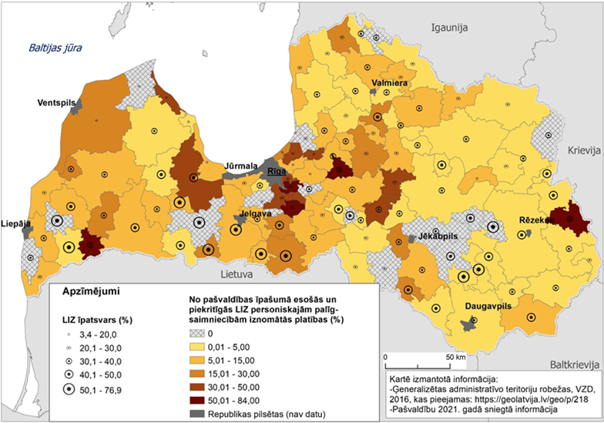
No pašvaldības īpašumā esošās un piekritīgās LIZ personiskajām palīgsaimniecībām iznomātās platības
(administratīvi teritoriālajā iedalījumā pirms 2021. gada 1. jūlija)
5. Pielikums
Pašvaldības īpašumā esošās un piekritīgās LIZ kopējā platība un personiskajām palīgsaimniecībām iznomātās platības īpatsvars
Pašvaldība | % | ha | Pašvaldība | % | ha | Pašvaldība | % | ha
Salaspils nov. | 84,0 | 104,2 | Smiltenes nov. | 9,8 | 1147,8 | Valkas nov. | 1,3 | 987,1
Mālpils nov. | 79,5 | 231,7 | Rundāles nov. | 9,7 | 714 | Auces nov. | 1,3 | 1123,9
Baldones nov. | 73,3 | 132,7 | Babītes nov. | 9,5 | 81,3 | Ilūkstes nov. | 1,1 | 4014,4
Vaiņodes nov. | 67,5 | 592,7 | Lubānas nov. | 9,1 | 202,2 | Madonas nov. | 1,1 | 2847,9
Ciblas nov. | 57,6 | 1417,7 | Engures nov. | 8,7 | 176,2 | Alūksnes nov. | 1,1 | 2158,2
Kokneses nov. | 46,9 | 367,8 | Aizputes nov. | 8,6 | 1648,8 | Neretas nov. | 1,0 | 1190,2
Ķekavas nov. | 42,8 | 103,2 | Cēsu nov. | 7,8 | 175,2 | Daugavpils nov. | 0,7 | 8411,1
Inčukalna nov. | 42,8 | 29,6 | Brocēnu nov. | 7,5 | 1684,8 | Cesvaines nov. | 0,6 | 234,4
Tukuma nov. | 42,3 | 1185 | Siguldas nov. | 7,4 | 333,8 | Balvu nov. | 0,6 | 2870,5
Stopiņu nov. | 39,2 | 207,3 | Saldus nov. | 7,4 | 3942,9 | Limbažu nov. | 0,4 | 1141,1
Rojas nov. | 33,0 | 57,2 | Krāslavas nov. | 6,4 | 6372,4 | Talsu nov. | 0,4 | 1950,3
Ādažu nov. | 32,4 | 20,1 | Jēkabpils nov. | 6,1 | 1430,3 | Baltinavas nov. | 0,3 | 336,3
Ērgļu nov. | 32,0 | 313,4 | Ogres nov. | 5,8 | 1139,3 | Rēzeknes nov. | 0,2 | 10 269,5
Priekuļu nov. | 26,1 | 495,6 | Garkalnes nov. | 5,6 | 21,3 | Pļaviņu nov. | 0,2 | 667,3
Alsungas nov. | 23,5 | 294 | Apes nov. | 5,5 | 782,2 | Kārsavas nov. | 0,2 | 1541,1
Salas nov. | 22,7 | 372,2 | Ozolnieku nov. | 5,4 | 330,1 | Vārkavas nov. | 0,2 | 409,9
Ventspils nov. | 22,4 | 3177,5 | Vecumnieku nov. | 5,3 | 1138,3 | Preiļu nov. | 0,1 | 498,7
Skrundas nov. | 22,2 | 572,9 | Jelgavas nov. | 5,3 | 4065,1 | Zilupes nov. | 0,1 | 653,8
Tērvetes nov. | 21,9 | 475,6 | Līgatnes nov. | 5,0 | 404,2 | Ludzas nov. | 0,1 | 2269,1
Mazsalacas nov. | 21,0 | 571,6 | Kandavas nov. | 5,0 | 692,6 | Aglonas nov. | 0,0 | 1353,5
Iecavas nov. | 20,3 | 381,8 | Gulbenes nov. | 3,8 | 2719,7 | Dobeles nov. | 0,0 | 2245,8
Carnikavas nov. | 19,4 | 24,5 | Aizkraukles nov. | 3,7 | 123,6 | Dundagas nov. | 0,0 | 380,3
Aknīstes nov. | 18,2 | 1432,6 | Lielvārdes nov. | 3,5 | 231,7 | Durbes nov. | 0,0 | 1009,4
Amatas nov. | 17,5 | 735,1 | Priekules nov. | 3,3 | 1643,3 | Ikšķiles nov. | 0,0 | 28,1
Bauskas nov. | 16,2 | 2080,3 | Mērsraga nov. | 3,3 | 17,4 | Krustpils nov. | 0,0 | 1982,1
Ropažu nov. | 14,8 | 45,6 | Rūjienas nov. | 3,2 | 700,8 | Līvānu nov. | 0,0 | 515,9
Salacgrīvas nov. | 14,7 | 458,4 | Kocēnu nov. | 2,8 | 704,6 | Naukšēnu nov. | 0,0 | 187,9
Burtnieku nov. | 14,1 | 933,8 | Beverīnas nov. | 2,8 | 269,6 | Nīcas nov. | 0,0 | 475,7
Grobiņas nov. | 14,0 | 875,9 | Pārgaujas nov. | 2,7 | 379,7 | Olaines nov. | 0,0 | 102,2
Jaunpils nov. | 13,3 | 238,4 | Dagdas nov. | 2,6 | 4090,8 | Saulkrastu nov. | 0,0 | 7,5
Strenču nov. | 13,2 | 274,1 | Rugāju nov. | 2,6 | 2269,9 | Sējas nov. | 0,0 | 123,7
Krimuldas nov. | 12,7 | 286,2 | Mārupes nov. | 2,3 | 129,9 | Skrīveru nov. | 0,0 | 226,6
Pāvilostas nov. | 12,1 | 368,4 | Jaunpiebalgas nov. | 2,2 | 197,3 | Varakļānu nov. | 0,0 | 435,5
Vecpiebalgas nov. | 12,1 | 665,1 | Riebiņu nov. | 2,0 | 1520,5 | Viesītes nov. | 0,0 | 672,3
Rucavas nov. | 11,6 | 597,5 | Raunas nov. | 1,9 | 527,9 | Viļakas nov. | 0,0 | 2070,1
Kuldīgas nov. | 10,7 | 2650,4 | Alojas nov. | 1,8 | 1331,7 | Viļānu nov. | 0,0 | 1744,2
Ķeguma nov. | 10,5 | 322,9 | Jaunjelgavas nov. | 1,6 | 1293,1
(administratīvi teritoriālajā iedalījumā pirms 2021. gada 1. jūlija)
6. Pielikums
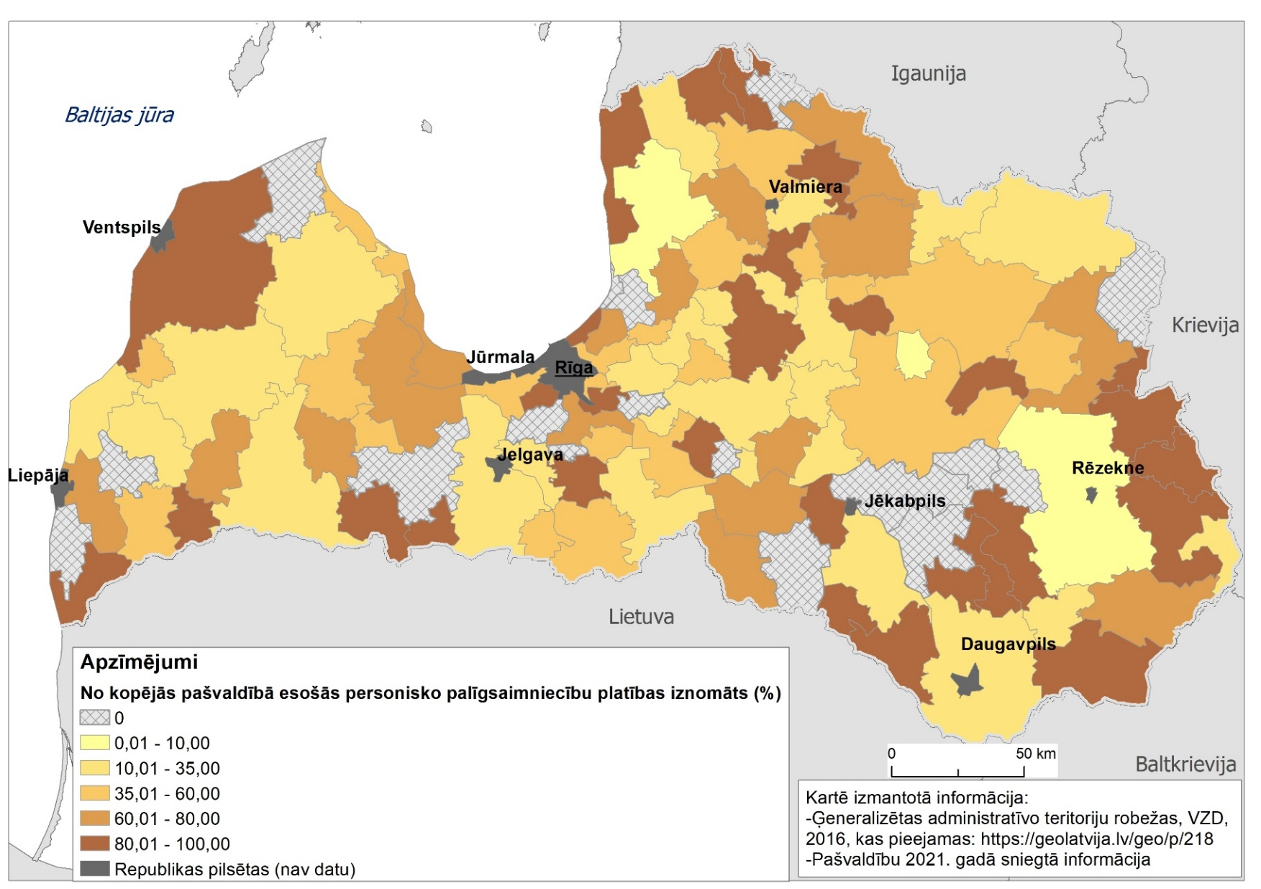
Iznomāto personisko palīgsaimniecību īpatsvars no kopējā pašvaldībā esošās personisko palīgsaimniecību platības
(administratīvi teritoriālajā iedalījumā pirms 2021. gada 1. jūlija)

7. Pielikums
Iznomāto personisko palīgsaimniecību īpatsvars no kopējās pašvaldībā esošās personisko palīgsaimniecību platības
(administratīvi teritoriālajā iedalījumā pirms 2021. gada 1. jūlija)
Pašvaldība | % | Pašvaldība | % | Pašvaldība | %
Vārkavas nov. | 100,0 | Brocēnu nov. | 64,5 | Beverīnas nov. | 28,9
Amatas nov. | 100,0 | Ķekavas nov. | 64,2 | Jelgavas nov. | 28,5
Auces nov. | 100,0 | Kocēnu nov. | 64,1 | Cēsu nov. | 26,2
Carnikavas nov. | 100,0 | Valkas nov. | 62,7 | Vecumnieku nov. | 22,4
Ilūkstes nov. | 100,0 | Jaunjelgavas nov. | 62,6 | Zilupes nov. | 22,0
Jaunpiebalgas nov. | 100,0 | Neretas nov. | 60,7 | Talsu nov. | 21,4
Krāslavas nov. | 100,0 | Engures nov. | 60,6 | Ērgļu nov. | 21,3
Lielvārdes nov. | 100,0 | Krimuldas nov. | 60,0 | Alūksnes nov. | 20,7
Lubānas nov. | 100,0 | Rojas nov. | 57,4 | Ozolnieku nov. | 20,4
Ludzas nov. | 100,0 | Inčukalna nov. | 56,8 | Apes nov. | 20,4
Preiļu nov. | 100,0 | Babītes nov. | 54,4 | Aizkraukles nov. | 20,3
Salaspils nov. | 100,0 | Priekules nov. | 54,0 | Līgatnes nov. | 19,6
Strenču nov. | 100,0 | Rugāju nov. | 52,9 | Jēkabpils nov. | 18,2
Vaiņodes nov. | 100,0 | Stopiņu nov. | 51,1 | Siguldas nov. | 17,2
Baltinavas nov. | 100,0 | Raunas nov. | 50,8 | Aglonas nov. | 14,4
Priekuļu nov. | 96,5 | Ķeguma nov. | 49,5 | Pļaviņu nov. | 14,3
Salacgrīvas nov. | 95,8 | Rundāles nov. | 49,3 | Alojas nov. | 14,1
Rūjienas nov. | 94,6 | Mērsraga nov. | 49,2 | Cesvaines nov. | 8,1
Aknīstes nov. | 93,5 | Jaunpils nov. | 46,0 | Rēzeknes nov. | 6,2
Tērvetes nov. | 93,3 | Mālpils nov. | 44,7 | Limbažu nov. | 4,4
Ciblas nov. | 92,9 | Gulbenes nov. | 42,7 | Dobeles nov. | 0,0
Salas nov. | 90,6 | Kandavas nov. | 42,1 | Dundagas nov. | 0,0
Ventspils nov. | 88,3 | Bauskas nov. | 39,6 | Durbes nov. | 0,0
Rucavas nov. | 87,5 | Baldones nov. | 39,1 | Ikšķiles nov. | 0,0
Riebiņu nov. | 85,7 | Burtnieku nov. | 39,1 | Krustpils nov. | 0,0
Kārsavas nov. | 84,9 | Garkalnes nov. | 38,8 | Līvānu nov. | 0,0
Mārupes nov. | 84,3 | Alsungas nov. | 38,8 | Naukšēnu nov. | 0,0
Iecavas nov. | 81,4 | Madonas nov. | 38,4 | Nīcas nov. | 0,0
Mazsalacas nov. | 81,3 | Pārgaujas nov. | 38,3 | Olaines nov. | 0,0
Grobiņas nov. | 76,3 | Ogres nov. | 34,1 | Saulkrastu nov. | 0,0
Ādažu nov. | 76,1 | Saldus nov. | 34,0 | Sējas nov. | 0,0
Kokneses nov. | 75,8 | Kuldīgas nov. | 33,5 | Skrīveru nov. | 0,0
Smiltenes nov. | 75,8 | Aizputes nov. | 33,4 | Varakļānu nov. | 0,0
Tukuma nov. | 75,1 | Pāvilostas nov. | 32,9 | Viesītes nov. | 0,0
Skrundas nov. | 74,4 | Ropažu nov. | 32,7 | Viļakas nov. | 0,0
Dagdas nov. | 67,6 | Vecpiebalgas nov. | 32,2 | Viļānu nov. | 0,0
Balvu nov. | 67,3 | Daugavpils nov. | 30,6

8. Pielikums
Informācijas pieprasījuma apkopojums pēc 2021. gada 1. jūlija administratīvi teritoriālā iedalījuma
Pašvaldība | LIZ īpatsvars novadā (%) | LIZ platība novadā (ha) | No pašvaldības īpašumā esošās un piekritīgās LIZ personiskajām palīgsaimniecībām iznomātās platības (%) | Pašvaldības īpašumā esošās un piekritīgās LIZ platība (ha) | Vidējā personiskajām palīgsaimniecībām iznomātā platība (ha) | No kopējās pašvaldībā esošās personisko palīgsaimniecību platības iznomāts (%)
Ādažu nov. | 13,6 | 3317 | 25,2 | 45 | 0,8 | 84,6
Aizkraukles nov. | 28,7 | 65 153 | 5,4 | 3869 | 1,8 | 67,6
Alūksnes nov. | 26,3 | 44 694 | 1,1 | 2158 | 1,1 | 20,7
Augšdaugavas nov. | 40,7 | 64 835 | 0,8 | 12 426 | 0,5 | 43,7
Balvu nov. | 35,6 | 84 566 | 1,0 | 7547 | 2,0 | 55,8
Bauskas nov. | 51,0 | 110 911 | 12,6 | 4314 | 0,5 | 40,1
Cēsu nov. | 30,1 | 80 059 | 12,7 | 3052 | 1,9 | 55,3
Dienvidkurzemes nov. | 38,6 | 138 584 | 11,6 | 7212 | 2,8 | 62,7
Dobeles nov. | 57,3 | 93 295 | 3,1 | 3845 | 1,7 | 94,0
Gulbenes nov. | 32,7 | 61 220 | 3,8 | 2720 | 0,2 | 42,7
Jēkabpils nov. | 34,7 | 102 949 | 7,3 | 5890 | 2,1 | 51,0
Jelgavas nov. | 55,6 | 88 924 | 5,3 | 4395 | 0,8 | 27,7
Krāslavas nov. | 41,7 | 95 221 | 4,5 | 11 592 | 2,3 | 90,8
Kuldīgas nov. | 32,4 | 81 031 | 13,7 | 3517 | 2,7 | 40,1
Ķekavas nov. | 25,5 | 11 297 | 60,0 | 236 | 1,5 | 44,6
Limbažu nov. | 29,1 | 70 962 | 3,3 | 2931 | 1,1 | 27,6
Līvānu nov. | 42,1 | 26 171 | 0,0 | 516 | 0,0 | 0,0
Ludzas nov. | 35,8 | 86 286 | 14,0 | 5882 | 1,9 | 93,0
Madonas nov. | 33,7 | 103 468 | 4,2 | 3598 | 3,1 | 25,8
Mārupes nov. | 27,9 | 9670 | 5,0 | 211 | 0,4 | 60,4
Ogres nov. | 33,0 | 60 507 | 6,3 | 1722 | 0,7 | 40,0
Olaines nov. | 14,0 | 4325 | 0,0 | 102 | 0,0 | 0,0
Preiļu nov. | 48,6 | 68 534 | 1,2 | 2654 | 2,4 | 86,3
Rēzeknes nov. | 44,0 | 123 394 | 0,2 | 12 014 | 0,2 | 6,2
Ropažu nov. | 14,6 | 7837 | 32,9 | 284 | 1,0 | 48,9
Salaspils nov. | 26,9 | 3304 | 84,0 | 104 | 4,0 | 100,0
Saldus nov. | 40,5 | 88 043 | 7,4 | 5628 | 1,5 | 39,6
Saulkrastu nov. | 20,9 | 5806 | 0,0 | 131 | 0,0 | 0,0
Siguldas nov. | 32,4 | 33 334 | 29,1 | 872 | 2,2 | 40,2
Smiltenes nov. | 33,2 | 59 671 | 6,8 | 2458 | 1,6 | 43,6
Talsu nov. | 27,2 | 74 701 | 1,1 | 2405 | 0,5 | 29,9
Tukuma nov. | 40,6 | 99 282 | 25,4 | 2292 | 2,1 | 69,0
Valkas nov. | 24,9 | 22 561 | 1,3 | 987 | 0,3 | 62,7
Valmieras nov. | 33,8 | 98 793 | 9,3 | 3642 | 1,7 | 56,1
Varakļānu nov. | 47,3 | 13 119 | 0,0 | 435,5 | 0,0 | 0,0
Ventspils nov. | 19,3 | 47 430 | 22,4 | 3178 | 4,9 | 88,3

9. Pielikums
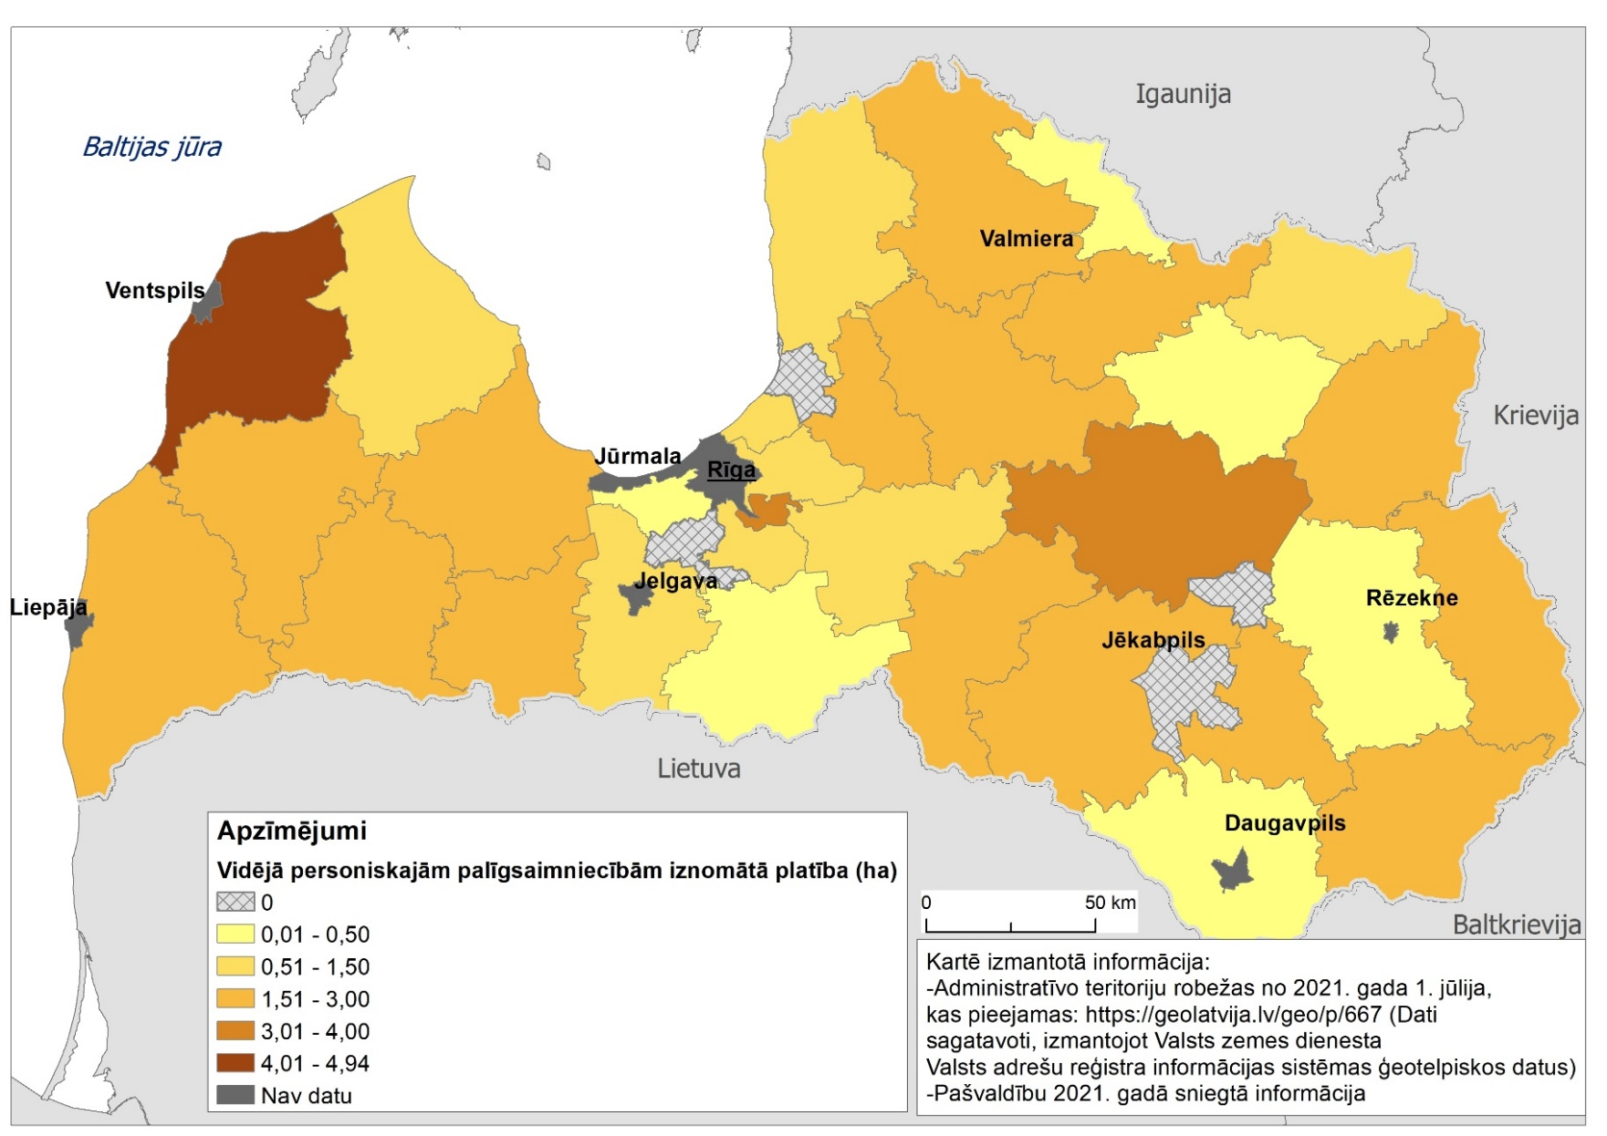
Vidējo iznomāto personisko palīgsaimniecību platību sadalījums pa novadiem
(pēc 2021. gada 1. jūlija administratīvi teritoriālā iedalījuma)
10. Pielikums
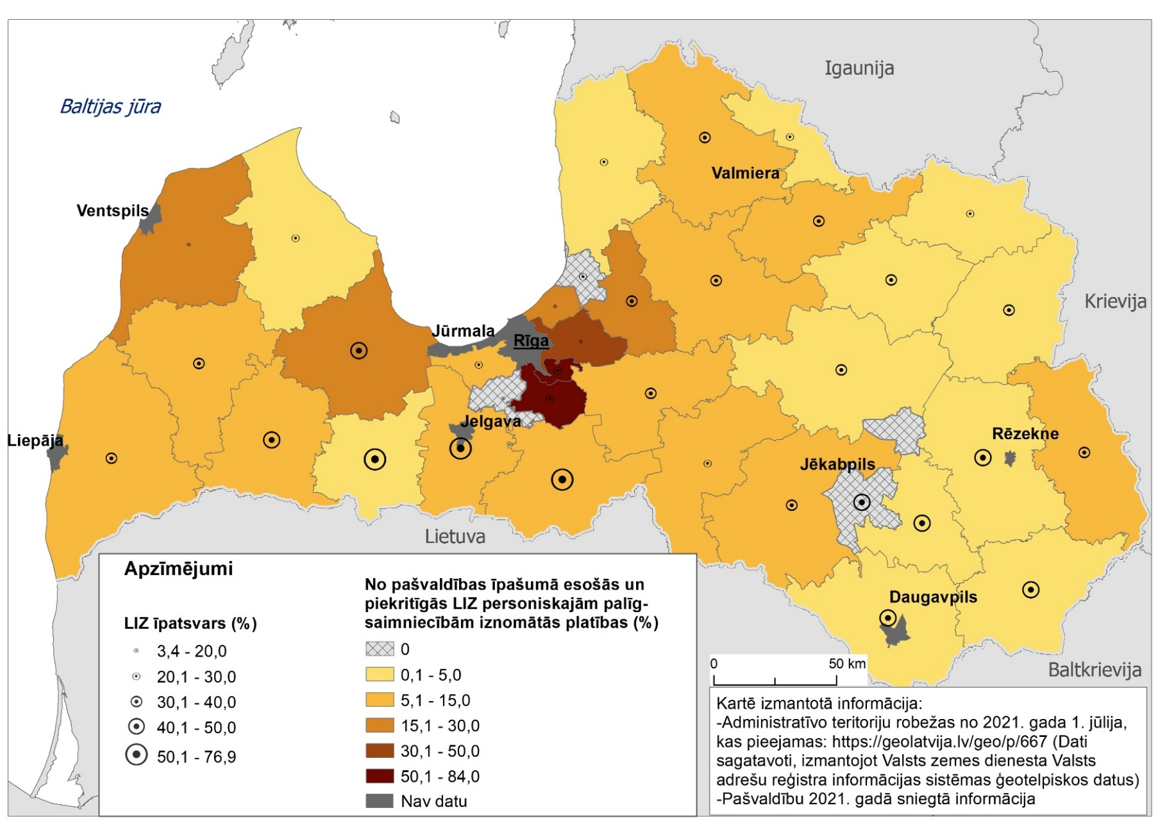
No pašvaldības īpašumā esošās un piekritīgās LIZ personiskajām palīgsaimniecībām iznomātās platības (%)
(pēc 2021. gada 1. jūlija administratīvi teritoriālā iedalījuma)
11. Pielikums
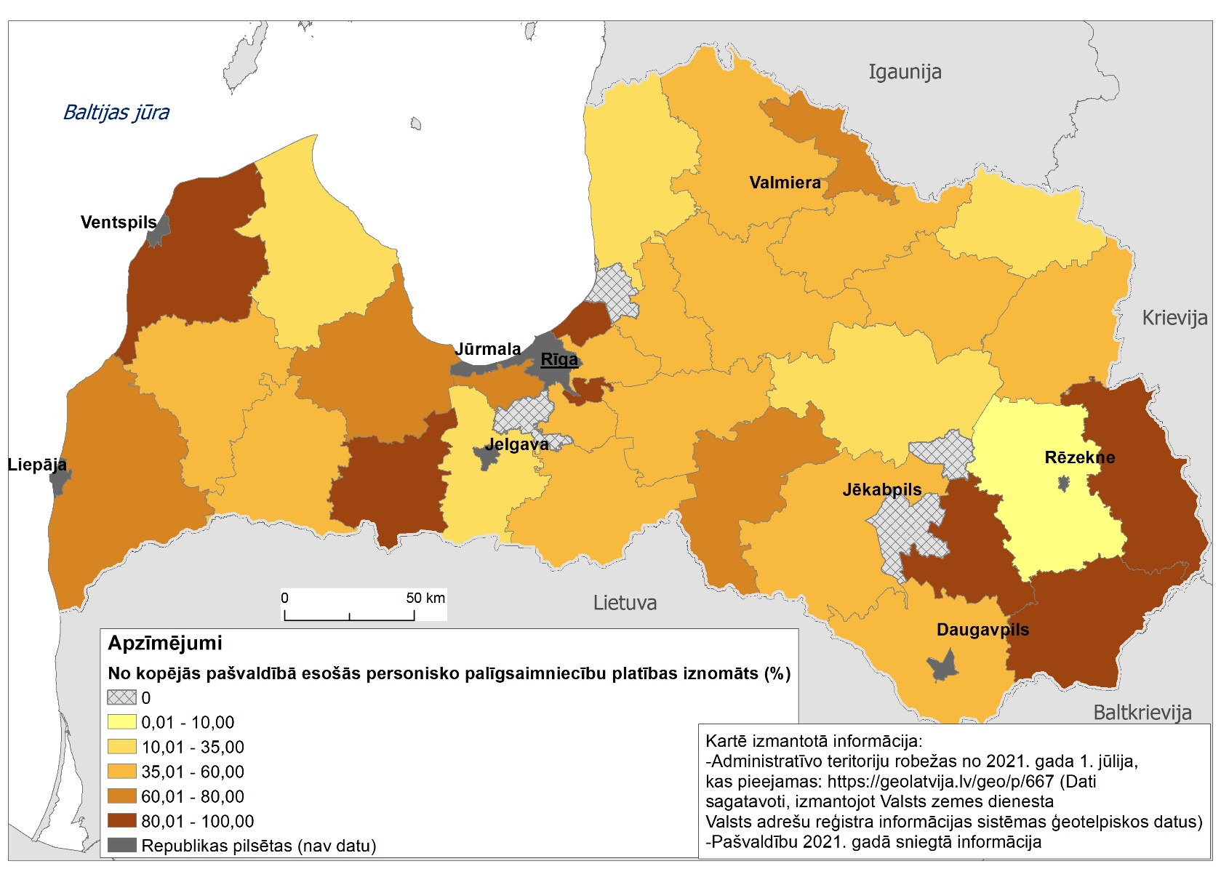
Iznomāto personisko palīgsaimniecību īpatsvars no kopējā pašvaldībā esošās personisko palīgsaimniecību platības (%)
(pēc 2021. gada 1. jūlija administratīvi teritoriālā iedalījuma)

https://likumi.lv/ta/id/72849-par-zemes-reformu-latvijas-republikas-lauku-apvidos;
https://likumi.lv/ta/id/299999-publiskas-personas-zemes-nomas-un-apbuves-tiesibas-noteikumi;
http://tap.mk.gov.lv/lv/mk/tap/?pid=40398991;
https://www.lrvk.gov.lv/lv/revizijas/revizijas/noslegtas-revizijas/vai-novadu-pasvaldibas-nodrosina-pakalpojumus-iedzivotajiem-par-samerigam-izmaksam;
https://eur-lex.europa.eu/legal-content/LV/TXT/?qid=1588580774040&uri=CELEX:52019DC0640;
Valsts kontroles 2017. gada 21. decembra iebildums par noteikumu projektu “Publiskas personas zemes nomas un apbūves tiesības noteikumi” (VSS 870) https://eportfelis.mk.gov.lv/eportfelis/DesktopModules/NOpenDocument.aspx?tabindex=1&tabid=16&DocID=1414300&SubjectID=40378703&mid=54&IsInfRep=0;
https://lrvk.gov.lv/uploads/files/Dokumenti/Pasvaldibas/Pasvaldibu_rokasgramata_.pdf.;
Ministru kabineta 2018. gada 19. jūnija noteikumi Nr. 350 “Publiskas personas zemes nomas un apbūves tiesības noteikumi”, 35. punkts. https://likumi.lv/ta/id/299999#p35;
Publiskas personas finanšu līdzekļu un mantas izšķērdēšanas novēršanas likums, 6.¹ pants. https://likumi.lv/ta/id/36190#p6_1;
Ministru kabineta 2018. gada 19. jūnija noteikumi Nr. 350 "Publiskas personas zemes nomas un apbūves tiesības noteikumi", 56. punkts. https://likumi.lv/ta/id/299999#p56;
Ministru kabineta 2018. gada 19. jūnija noteikumi Nr. 350 "Publiskas personas zemes nomas un apbūves tiesības noteikumi", 30.2. apakšpunkts. https://likumi.lv/ta/id/299999#p30;
Kuldīgas novada domes 2021. gada 25. novembra saistošie noteikumi Nr. KNP/2021/14 "Par Kuldīgas novada pašvaldībai piederoša vai piekrītoša neapbūvētā zemesgabala nomas maksu", 4. punkts. https://likumi.lv/ta/id/328817#p4;
https://likumi.lv/ta/id/70467-par-zemes-reformu-latvijas-republikas-pilsetas;
Likums "Par pašvaldībām", 77. pants. https://likumi.lv/ta/id/57255#p77;
https://likumi.lv/ta/id/57255-par-pasvaldibam.

